Көрме-жәрмеңкелік сауда бойынша қосылған құн салығының
төленуін бақылау қағидаларын бекіту туралы
Қазақстан Республикасы Қаржы министрінің
2015 жылғы 21 қаңтардағы № 42 бұйрығы

«Салық және бюджетке төленетін басқа да міндетті төлемдер туралы» Қазақстан Республикасы Кодексінің (Салық кодексі) 2008 жылғы 10 желтоқсандағы 276-18-бабының 4-тармағына сәйкес БҰЙЫРАМЫН:
1. Қоса беріліп отырған Көрме-жәрмеңкелік сауда бойынша қосылған құн салығының төленуін бақылау жүргізу қағидасы бекітілсін.
2. Қазақстан Республикасы Қаржы министрлігінің Мемлекеттік кірістер комитеті (Д.Е. Ерғожин) заңнамада белгіленген тәртіппен:
1) осы бұйрықты Қазақстан Республикасының Әділет министрлігінде мемлекеттік тіркелуін;
2) осы бұйрықтың мемлекеттік тіркеуден өткеннен кейін он күнтізбелік күн ішінде оны ресми жариялауға мерзімді баспа басылымдарына және «Әділет» ақпараттық-құқықтық жүйесіне жіберуді;
3) осы бұйрықтың Қазақстан Республикасы Қаржы министрлігінің интернет-ресурсында орналастырылуын қамтамасыз етсін.
3. Осы бұйрық алғаш рет ресми жарияланған күнінен кейін күнтізбелік он күн өткен соң қолданысқа енгізіледі.

Министр | Б. Сұлтанов

Қазақстан Республикасы
Қаржы министрінің
2015 жылғы 21 қаңтардағы
№ 42 бұйрығымен
бекітілген

Көрме-жәрмеңкелік сауда бойынша қосылған құн салығының төленуін бақылау
қағидалары

1. Көрме-жәрмеңкелік сауда бойынша қосылған құн салығының төленуін бақылау қағидалары (бұдан әрі - Қағидалар) Кеден одағына мүше басқа мемлекеттің аумағынан Қазақстан Республикасының аумағына әкелінген тауарлардың көрме-жәрмеңкелік саудасы бойынша қосылған құн салығының (бұдан әрі - ҚҚС) төленуін бақылау тәртібін көздейді.
2. Қағидалардың әрекеті осы көрмелерде көрсетілетін тауарларды (заттарды) өткізу көзделмейтін көрмелерді ұйымдастыру мен өткізуге қолданылмайды.
3. Көрме-жәрмеңкелік сауданы ұйымдастырушы Қазақстан Республикасының салық төлеушісі (бұдан әрі - ұйымдастырушы) орналасқан орны бойынша мемлекеттік кірістер органын оны өткізуді бастағанға дейін он жұмыс күні бұрын Кеден одағына мүше мемлекеттерден саудаға қатысушылар тізімімен бірге осы Қағидаларға 1-қосымшаға сәйкес нысан бойынша көрме-жәрмеңкелік сауда өткізу туралы жазбаша хабарлайды.
Көрме-жәрмеңкелік сауда өткізу туралы хабарламаға:
1) мақсаты мен бағдары көрсетіле отырып, басшы мен бас бухгалтердің (ол болған жағдайда) қолдарымен, сондай-ақ ұйымдастырушының мөрімен (болған жағдайда) куәландырылған осындай көрме және (немесе) жәрмеңке өткізу туралы көрме-жәрмеңкелік сауданы ұйымдастырушы (ұйымдастырушылар) шешімінің көшірмесі;
2) жылжымайтын мүлікті жалға алу (сатып алу-сату) шартының немесе жылжымайтын мүлікке құқықтарды тіркеу туралы куәліктің көшірмесі не көрме-жәрмеңкелік сауда өткізу мақсатында жылжымайтын мүлікті пайдалану және (немесе) иелік ету және (немесе) билік ету құқығын растайтын, Қазақстан Республикасының заңнамасында көзделген өзге де құжат;
3) тиісті аумақтың жергілікті атқарушы органымен көрме-жәрмеңкелік сауда өткізу уақыты мен орнын келісуді растайтын құжат қоса беріледі.
Көрме-жәрмеңкелік сауданы өткізу туралы хабарламаға өзгерістер мен толықтырулар енгізуді ұйымдастырушы жаңа хабарламаны берумен бір мезгілде бұрын берілген хабарламаны қайтарып алу жолымен жүргізіледі.
4. Мемлекеттік кірістер органдары көрме-жәрмеңкелік саудада өткізуге арналған тауарларға, көрме-жәрмеңкелік сауда өткізу орнына байқау жүргізеді.
5. Қазақстан Республикасының салық төлеушісі көрме-жәрмеңкелік саудада бұрын Кеден одағына мүше мемлекеттің аумағынан Қазақстан Республикасының аумағына импортталған, ҚҚС төленбеген тауарларды сатып алған жағдайда, ҚҚС төлеуді көрме-жәрмеңкелік саудаға қатысушымен - Кеден одағына мүше мемлекеттің салық төлеушісімен (төлеушісімен) тауарды сатып алу-сату шарты (келісімшарты) болған кезде тауарлардың меншік иесі жүзеге асырады.
Бұл ретте осы тармақта көрсетілген тауарды сатып алу-сату шартының (келісімшартының) бір данасын көрме-жәрмеңкелік саудаға қатысушы - Кеден одағына мүше мемлекеттің салық төлеушісі (төлеушісі) ұйымдастырушыға береді.
6. Қазақстан Республикасының салық төлеушісімен тауарларды сатып алу-сату шарты (келісімшарты) болмаған жағдайда мұндай тауарлар бойынша ҚҚС төлеуді көрме-жәрмеңкелік сауданы ұйымдастырушы жүзеге асырады.
7. Көрме-жәрмеңкелік сауда аяқталған соң көрме-жәрмеңкелік сауданы ұйымдастырушы орналасқан орны бойынша мемлекеттік кірістер органына көрме-жәрмеңкелік сауда аяқталған айдан кейінгі айдың 20-шы күнінен кешіктірмей осы Қағидаларға 2-қосымшаға сәйкес нысан бойынша көрме-жәрмеңкелік сауданы өткізгені туралы есепті (бұдан әрі - есеп) табыс етеді.
8. Есепке:
1) оның негізінде тауарлар көрме-жәрмеңкелік саудада өткізілген көрме-жәрмеңкелік саудаға қатысушымен (төлеушісімен) - Кеден одағына мүше мемлекеттің салық төлеушісімен шарт;
2) ҚҚС төлегені туралы төлем құжаты;
3) көрме-жәрмеңкелік саудаға қатысушының - Кеден одағына мүше мемлекеттің салық төлеушісінің (төлеушісінің) Қазақстан Республикасының аумағына тауарды әкелгенін растайтын құжат;
4) көрме (жәрмеңке) аяқталғаннан кейін көрме-жәрмеңкелік саудаға қатысушының - Кеден одағына мүше мемлекеттің салық төлеушісінің (төлеушісінің) Қазақстан Республикасының аумағынан тауарды әкеткенін растайтын құжат қоса беріледі.
9. Осы Қағидалардың 6-тармағында көрсетілген жағдайда салық төлеуші табыс еткен көрме-жәрмеңкелік сауданы өткізгені туралы есеп негізінде салық органы бюджет сыныптамасының кодтары бойынша салық төлеушінің тиісті дербес шоттарына ҚҚС есептеуді жүргізеді.
Салық төлеуші көрме-жәрмеңкелік сауда өткізу туралы хабарлама бойынша есепті табыс етпеген жағдайда, көрме-жәрмеңкелік сауда өткізу туралы хабарламаның негізінде мемлекеттік кірістер органы бюджет сыныптамасының кодтары бойынша салық төлеушінің тиісті дербес шоттарына ҚҚС есептеуді жүргізеді.

Көрме-жәрмеңкелік сауда бойынша
қосылған құн салығының төленуін
бақылау қағидаларына
1-қосымша

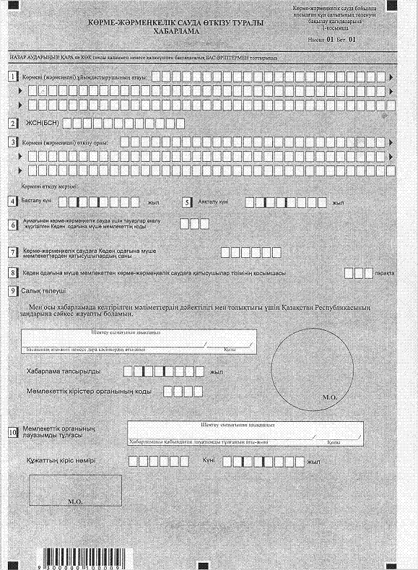
Көрме-жәрмеңкелік сауда өткізу
туралы хабарламаға
қосымша
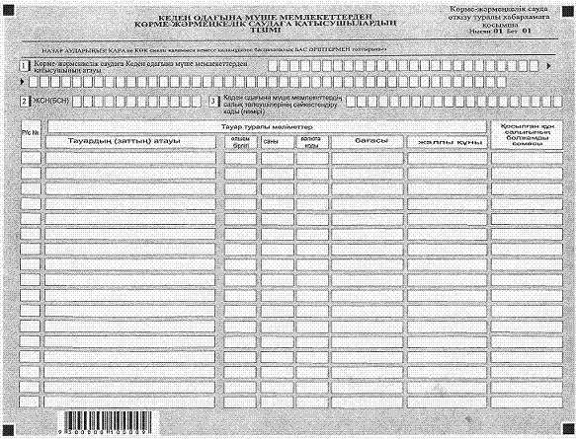

Көрме-жәрмеңкелік сауда бойынша
қосылған құн салығының төленуін
бақылау қағидаларына
2-қосымша

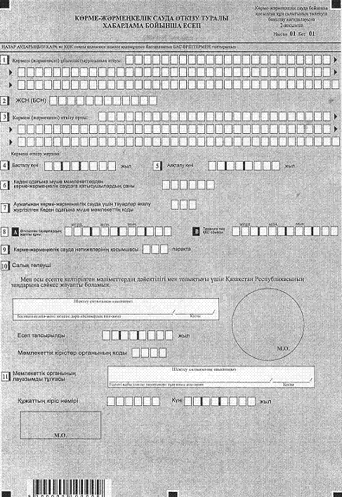

Көрме-жәрмеңкелік сауда өткізу
туралы хабарлама бойынша
есепке қосымша

